
Annexe 5 :

Plan d’Accompagnement Personnalisé (PAP)
Elève - famille - équipe pédagogique
(Article L311-7 Code de l’Éducation)

Année scolaire : 20... /20 ..


Etablissement : …………………………………………….

NOM : ……………………………………………

Prénom : …………………………………………..
Classe : …………………………………………….

renouvellement


- Les aménagements pédagogiques proposés ci-dessous sont mis en place dans l’établissement, avec l’implication de l’élève et de sa famille.

- Le changement de cycle nécessite une nouvelle évaluation.

L’aménagement aux examens, s’il s’avère nécessaire, fait l’objet d’une procédure spécifique (B.O. n° 1 / 4 janvier 2007)
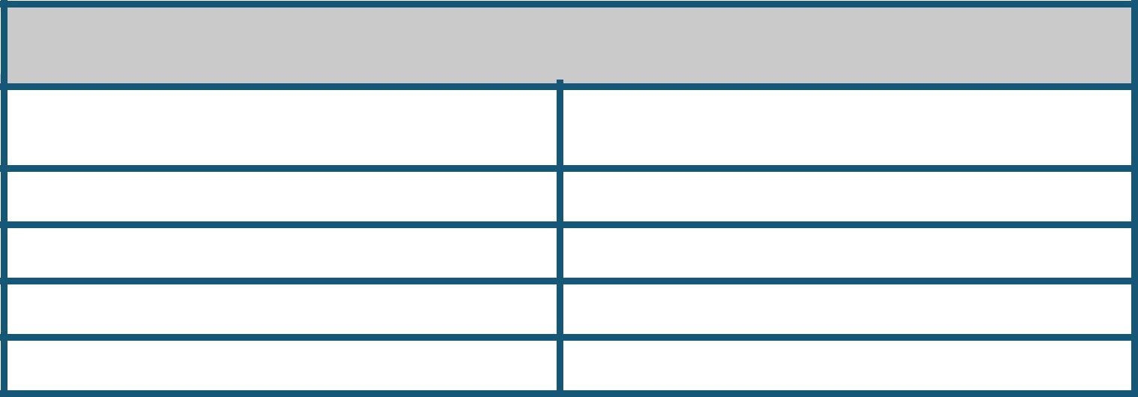

Rédigé avec l’élève, sa famille et l’équipe éducative, collégialement,
le à

L’Inspecteur de l’Education nationales /Le Chef
d'établissement

L’élève

Le(s) parent(s) de l'élève

Autre(s) professeur(s)

Autres :
I- LES POINTS FORTS ET HABILETES


Ce que l’élèv réussit :

- du point de vue de l’élève

  - du point de vue de la famille

  - du point de vue de l’équipe


Ce sur quoi nous pouvons nous appuyer:

  - du point de vue de l’élève

- du point de vue de la famille

    - du point de vue de l’équipe

Quelques pistes pour remplir cette rubrique : indiquer les forces de l’élève, ses centres d’intérêt, de motivation. Socialisation ? Implication ? Autonomie ? Initiative ? …

Etablissement…………………………………………….. Nom d’élève …………………………………….

2
II LES REPONSES PROPOSEES EN FONCTION DU CONTEXTE

ET DES BESOINS PARTICULIERS DE L’ELEVE


- Favoriser la reconnaissance et l’acceptation de la différence pour l’élève et pour l’ensemble de la classe.

➜ Adopter une attitude de bienveillance

➜ Avoir une intention particulière quant à l’estime de soi.

Ne cocher que les tableaux pour lesquels une déficience a été notée lors des bilans pédagogiques ou médicaux.

Cocher la première colonne signifie que l’ é est indispensable, la seconde souhaitable
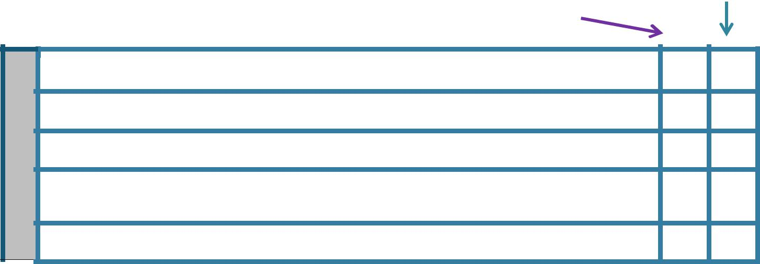

D
I

R

E

Donner le temps nécessaire afin qu’il puisse s’exprimer à l’oral

Lexique : proposer des modèles, des formulations, des phrases voire des termes clefs.

Accompagner, valoriser sa prise de parole

Former à soutenir la prise de parole avec des supports visuels (cartes heuristiques, diaporamas …),

Accorder un temps supplémentaire

Ne cocher que les tableaux pour lesquels une déficience a été notée lors des bilans pédagogiques ou médicaux.

✔ Cocher la première colonne signifie que l’ é est indispensable, la seconde souhaitable
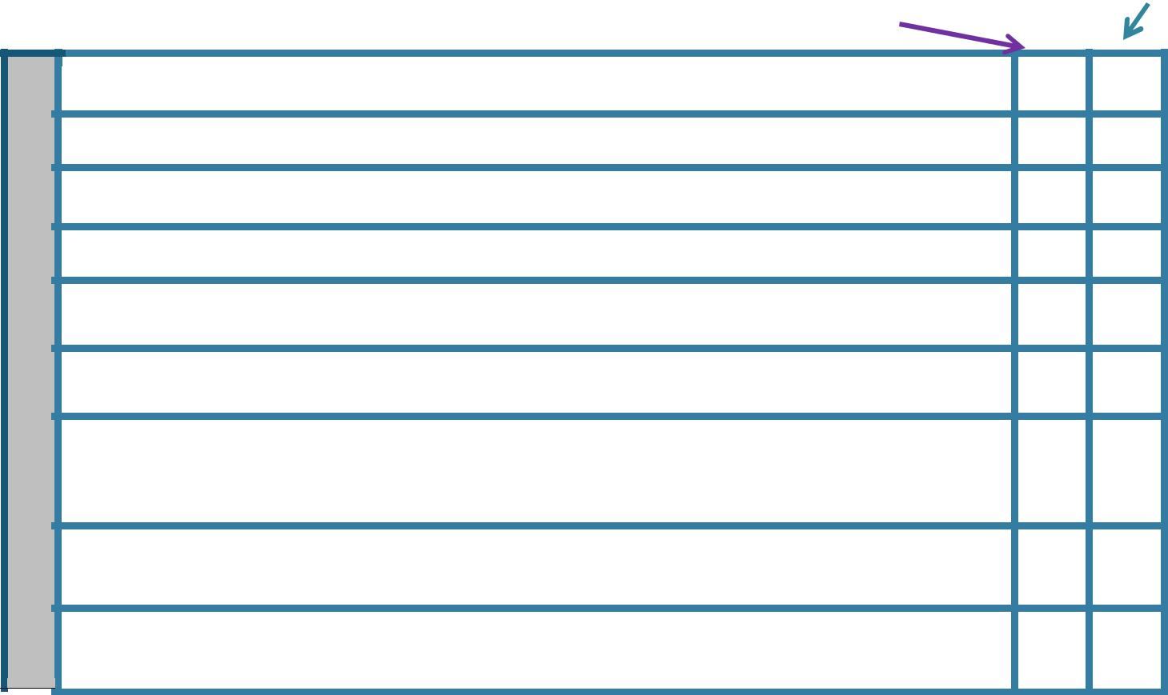

L

I

R

E

Ne pas le faire lire à voix haute sans préparation ou s’il n’est pas volontaire

Lire les énoncés avec lui ou à sa place

Proposer des supports audio pour les textes longs

Permettre l’utilisation de la synthèse vocale

Respecter sa lenteur / lui répéter souvent les consignes

S'assurer qu'il a compris les consignes / le faire reformuler

Eviter la distraction visuelle : choisir une police parmi les 3 suivantes : OpenDyslexic, Comic Sans MS, Arial ou Times New Roman et une taille de police supérieure ou égale à 12.

Eviter la distraction visuelle : isoler le document à lire / présenter sobrement (le pa-ratexte qui se veut convivial peut-être finalement obstacle, gêne)

Anticiper : transmettre les textes, les documents, les sites… à l’avance (papier, clés USB, cahier de textes numérique, mail)

Etablissement…………………………………………….. Nom d’élève …………………………………….

3

E

C

R

I

R

E
Au tableau ; organiser les écrits, en expliciter l'organisation, écrire de façon lisible et aérée.
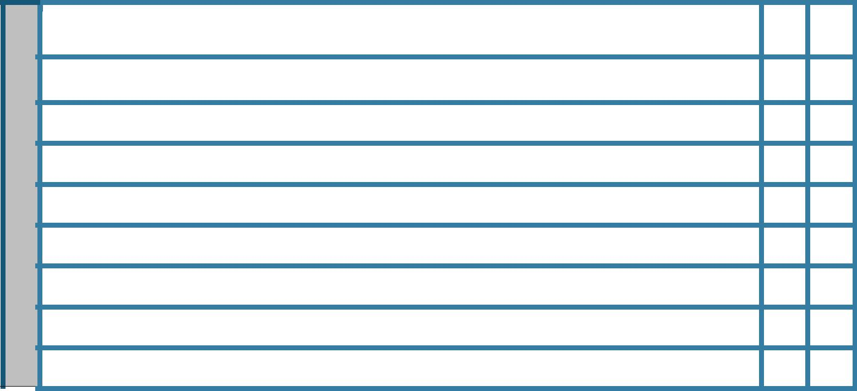

Lexique : proposer des modèles, des formulations, des phrases voire des termes clefs.

S'assurer de la lisibilité de l'écrit de l’élève (cours, agenda …)

Alléger la charge d’écriture : (recours à des exercices à trous, corrigés écrits…)

Proposer des supports lisibles si nécessaire (photocopies, clef USB, fichiers sur E.N.T. …)

Favoriser l'accès au numérique (correcteur orthographique, prédiction lexicale, reconnaissance vocale …)

Aménager les dictées

Ne pas pénaliser l'orthographe en dehors des dictées (aménagées)

Accorder un temps supplémentaire

Ne cocher que les tableaux pour lesquels une déficience a été notée lors des bilans pédagogiques ou médicaux.
✔ Cocher la première colonne signifie que l’ é est indispensable, la seconde souhaitable


C

A
L

C

U

L
E

R

Reprendre les concepts mathématiques en se servant des objets de la vie courante, de jeux mathématiques.

Pour les calculs à poser : recours systématique aux tables, à la calculatrice.

Encourager à souligner, encadrer, annoter les énoncés.

Apprendre à faire des dessins, puis des schémas pour résoudre les problèmes avec les nombres de l'énoncé inclus dans le dessin ou le schéma.

Constituer des aides mémoires que l’élève doit pouvoir toujours utiliser.

(les nombres écrits en chiffres, en lettres, les doubles, les moitiés, les fractions simples, les symboles, les signes, les tables, des opérations « modèles » posées et effectuées avec les re-tenues (indiquant pour chacune la terminologie) : addition/somme - soustraction/différence)

Constituer des aides mémoires des tableaux de conversion que l'enfant doit pouvoir toujours utiliser.

 | M | Autoriser des outils spécifiques pour les tracés
 | O | Former au numérique
 | T
 | T | Dissocier la réflexion et la réalisation
 | R | Dissocier la réflexion et la réalisation
 | I
 | I | Accompagner la réalisation (comme pour le secrétaire ou le lecteur, un « réalisateur »)
 | C
 | I | Former à la carte heuristique (gain de temps, lisibilité)
 | T
 | T | Rythmer les gestes, verbaliser, pour aider à la mémorisation
 | E | Rythmer les gestes, verbaliser, pour aider à la mémorisation
 | E | (1 je fais ceci, 2 je fais cela)

Etablissement…………………………………………….. Nom d’élève …………………………………….

4

Ne cocher que les tableaux pour lesquels une déficience a été notée lors des bilans pédagogiques ou médicaux.
✔ Cocher la première colonne signifie que l’ é est indispensable, la seconde souhaitable
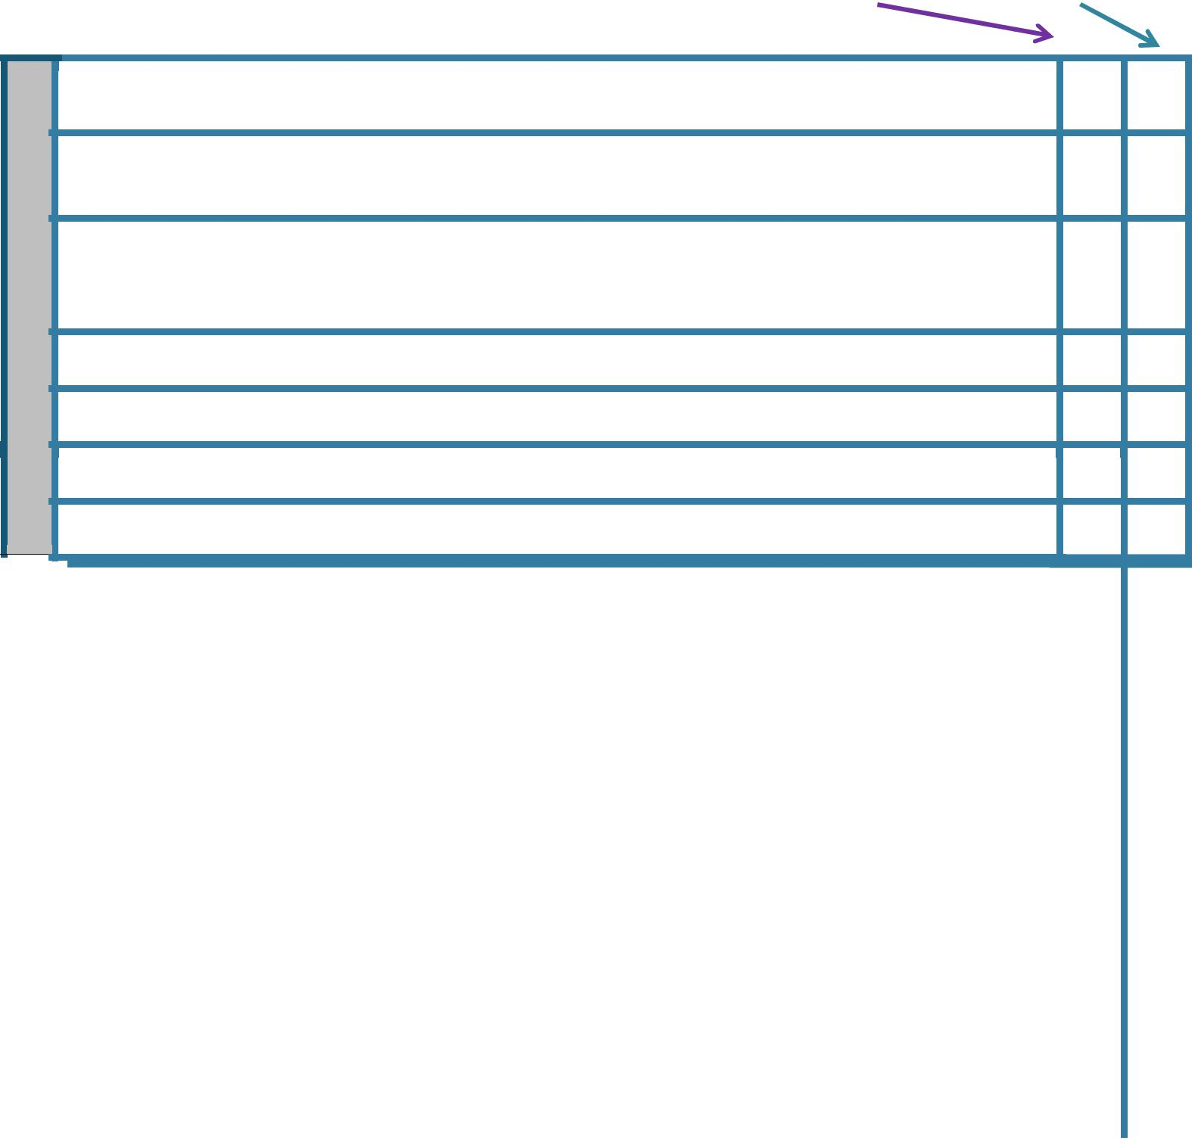

M
E
M
O
R
I
S

E

R

Faciliter la mémorisation en utilisant des moyens mnémotechniques : anecdotes, dessins...

Privilégier les tableaux, les fiches, les surligneurs pour les idées « clés », les plans de cours ou de séquence donnés à l'avance

Autoriser l'utilisation de fiches = outils de référence lors des tâches de

réinvestissement (ex : cahiers de règles à disposition lors des contrôles, tableaux récapitula-tifs...)

Permettre l’utilisation de la calculatrice ou des tables de multiplication

Former à la carte heuristique (carte mentale)

Varier les modes et outils de présentation (vidéo, cartes heuristiques…)

Accorder un temps supplémentaire

 | A | Eviter les distracteurs repérés
 | T
 | T | Favoriser une place particulière en classe afin que l'élève ne se disperse pas.
 | E
 | E | (devant proximité avec l’enseignant, derrière possibilité de mouvements
 | N
 | T
 | T | Mettre en place un « dispositif d’accompagnement »
 | I | Mettre en place un « dispositif d’accompagnement »
 | O | (un mot-clef, un geste pour le rappeler, se reconcentrer)
 | N
 | C | Lui permettre de « décrocher » et de «manipuler » (stylos, dessins...) mais exiger en contre-
 | C | partie son attention sur des temps courts mais décisifs dans la séance.
 | O
 | N
 | N | Fractionner le temps de travail (avec timer) et temps de relâche
 | C
 | E
 | N | Accompagner la gestion des tâches
 | T
 | R | Proposer des tâches de responsabilisation
 | A | Proposer des tâches de responsabilisation
 | T
 | T | Alléger la quantité de travail donnée en classe
 | I | Alléger la quantité de travail donnée en classe
 | O
 | N

Ne cocher que les tableaux pour lesquels une déficience a été notée lors des bilans pédagogiques ou médicaux.
✔ Cocher la première colonne signifie que l’ é est indispensable, la seconde souhaitable
- Lui donner des repères visuels


R
R |  | Lui donner des repères d’orientation
G |  | Lui donner des repères d’orientation
A
A |  | Lui donner des repères auditifs
N |  | Lui donner des repères auditifs
I |  | Lui apprendre à trouver et se donner des repères visuels
S

- Lui apprendre à trouver et se donner des repères d’orientation
T
- Lui apprendre à trouver et se donner des repères auditifs

Etablissement…………………………………………….. Nom d’élève …………………………………….

5


- Anticiper les contenus des cours suivants, rappeler ceux de la séance précédente (reformula-

- tion)

S’assurer de l’écrit (cours, devoirs …), assurer l’écrit si besoin

- - EXERCICE ECRIT - DEVOIR SUR TABLE - EVALUATION

- Aménager les évaluations.

(1/3 temps supplémentaire ou allègement en quantité, lecteur, secrétaire, réalisateur …)

- Permettre l’accès aux consignes = adapter le support de l’évaluation en fonction des besoins éducatifs de l’élève.

(fichiers audio, documents iconographiques, cartes heuristiques, consignes aérées, découpées …)

- Permettre l’évaluation des connaissances et des compétences - et non celui du trouble ou de la caractéristique - en adaptant le type de l’évaluation.

(oral pour écrit, appui sur écrit pour l’oral, diriger une mise en scène au lieu de réaliser …)

IV - AUTRE(S) REPONSES(S) POSSIBLE(S) PARTICULIERE(S) A L'ELEVE :

➜

V - ENGAGEMENTS DE L'ELEVE ET DE SA FAMILLE

Avoir recours aux outils proposés (par cahier de textes numérique, mails, clés USB…)

Etre responsable de son travail, ne pas se décharger sur quelqu’un d’autre Etre acteur de ses apprentissages

Ne pas hésiter à dire au professeur qu’il ne comprend pas

Alerter un adulte du collège (…………………………………………………………………)

VI - AUTRE(S) ENGAGEMENT(S) SPECIFIQUE(S) DE L'ELEVE ET DE SA FAMILLE:

➜

Etablissement…………………………………………….. Nom d’élève …………………………………….

6

